Passejada geològica pel Turó de l’Enric
El patrimoni geològic és el conjunt de recursos naturals no renovables de valor científic, cultural i educatiu. Ens permet estudiar la història d’un indret i els processos que l’han fet canviar. Per saber-ho, observem les roques, les seves estructures i la seva localització.
Ha de ser tractat com un element del patrimoni ( com pot ser el patrimoni arqueològic o històric-artístic) i ser inclòs i considerat com tal, en el context de la gestió del territori. La seva protecció i conservació és obligatòria, ja que és tracta del patrimoni cultural de tothom.
A Badalona tenim reflectits més de 300 milions d’anys d’història en un cert nombre de punts de punts geològics d’interès, entre els quals tenim el Turó de l’Enric.
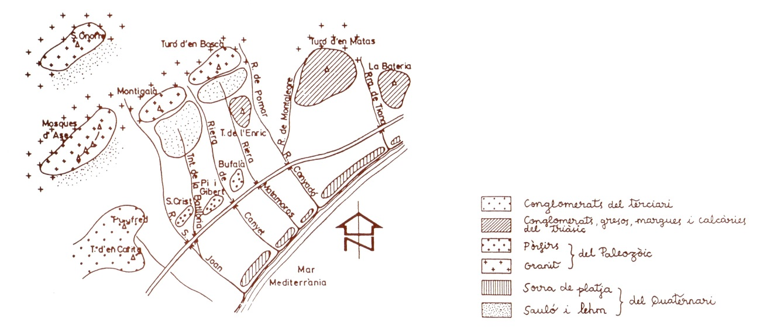
Esquema geològic de Badalona on veiem els granitoides intrusius de la Serralada de Marina que forma part del sòcol i una cobertora formada per materials del triàsic ( gresos, calcàries..) d’uns 200 milions d’anys d’antiguitat, entre ells el Turó de l’Enric i materials terciaris ( conglomerats , gresos i argiles) de uns 20 milions d’edat (Turó del Caritg). Els materials del triàsic són molts poc freqüents i solament es troben en turonets aïllats entre Barcelona i Montgat, aquest materials en el seu origen corresponien a ambients de platges marines i regressions marines del antic mar de tethys.
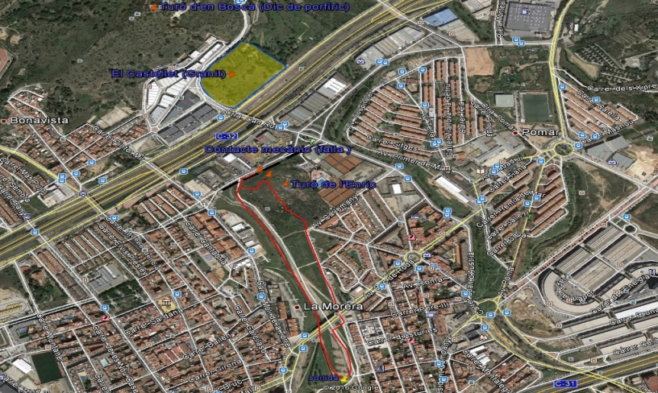 Esquema de l’itinerari
Punts d’interès de l’itinerari
P1 Sortida : Xemeneia de l’antiga bòbila ( antic forn per fabricar totxos, maons, teules) amb argiles i llims al·luvials procedents de l’erosió dels materials de la Serralada de marina . Patrimoni geominer.
P2. Contacte mecànic (falla entre sòcol (granit) i cobertora ( calcaries i gresos del turó de l’Enric)
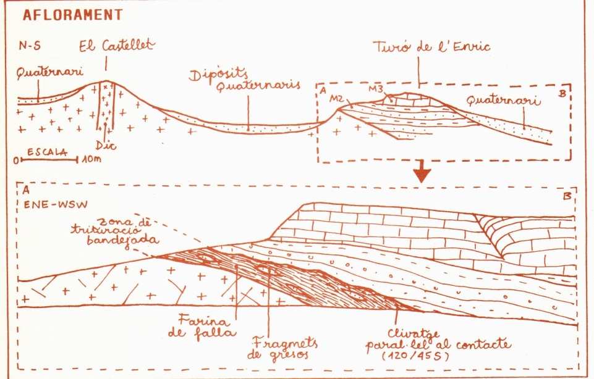
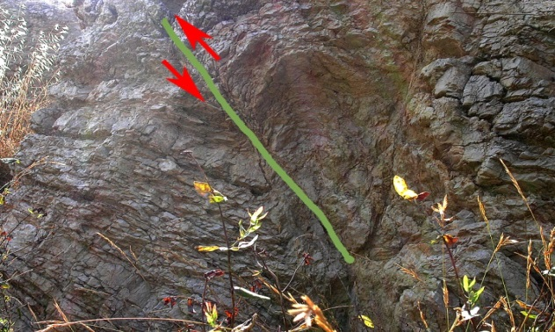
P3 Falles i estructures sedimentaries ( calcàries taulejades amb estructures d’onatge i calcàries més massives)
Figura : Falla inversa

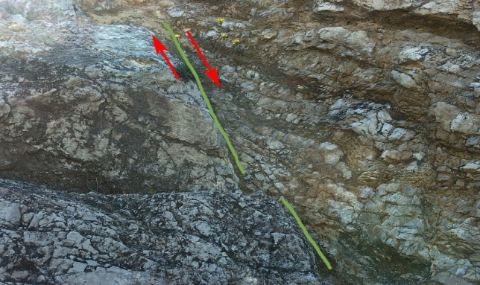
Figura :Falla normal

P4: Turó de l’Enric
Visió del paisatge , Turó d’en Boscà, pla de Badalona, Delta del Besòs, Turó d’en Matas etc..
Propostes: Una bona manera de fer veure a la població e valor del patrimoni geològic és educant-la sobre el seu significat mitjançant un tríptic i rètols explicatius sobre la geologia , la riera com eix vertebrador i el seu funcionament hidrològic i com corredor biològic entre la Serralada de Marina i la plana.
Conserven el nostre patrimoni geològic !!!
Josep Maria Parés, Antonio Andreu i Fernando Carceller Geòlegs

